Гусев Виталий Евгеньевич

09-335

Интеллектуальный анализ данных

Работа 3. Не стянутая матрица расстояний между кластерами

Работа 4. Разница матриц расстояний

Работа 5. Построение дендограмы

1. Был создан массив наблюдений и выведен в консоли.

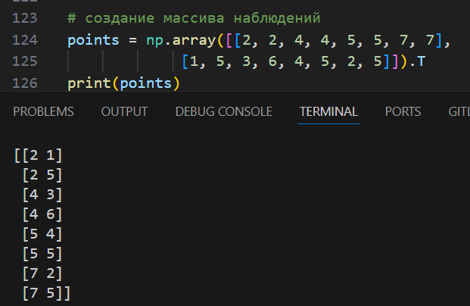

2. Был создан класс иерархической кластеризации, которая на вход получает количество кластеров для вычисления и метод вычисления расстояния между кластерами.

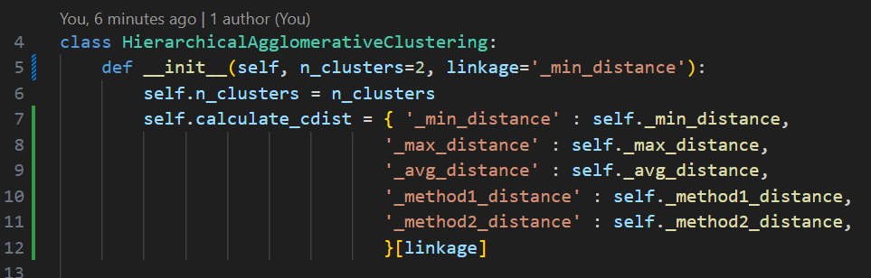

3. В данном классе была реализована функция предсказания, которая создаёт начальные кластеры и итеративно циклично вычисляет объединённые кластеры.

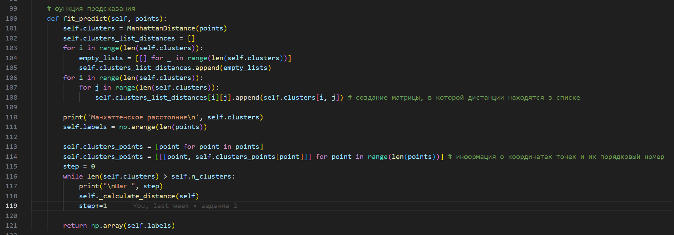

4. В данном классе была реализована функция вычисления кластеров, которая выводит матрицу Dn расстояний между кластерами, количество кластеров, номера кластеров для точек, равенство минимального расстояния между кластерами в D.

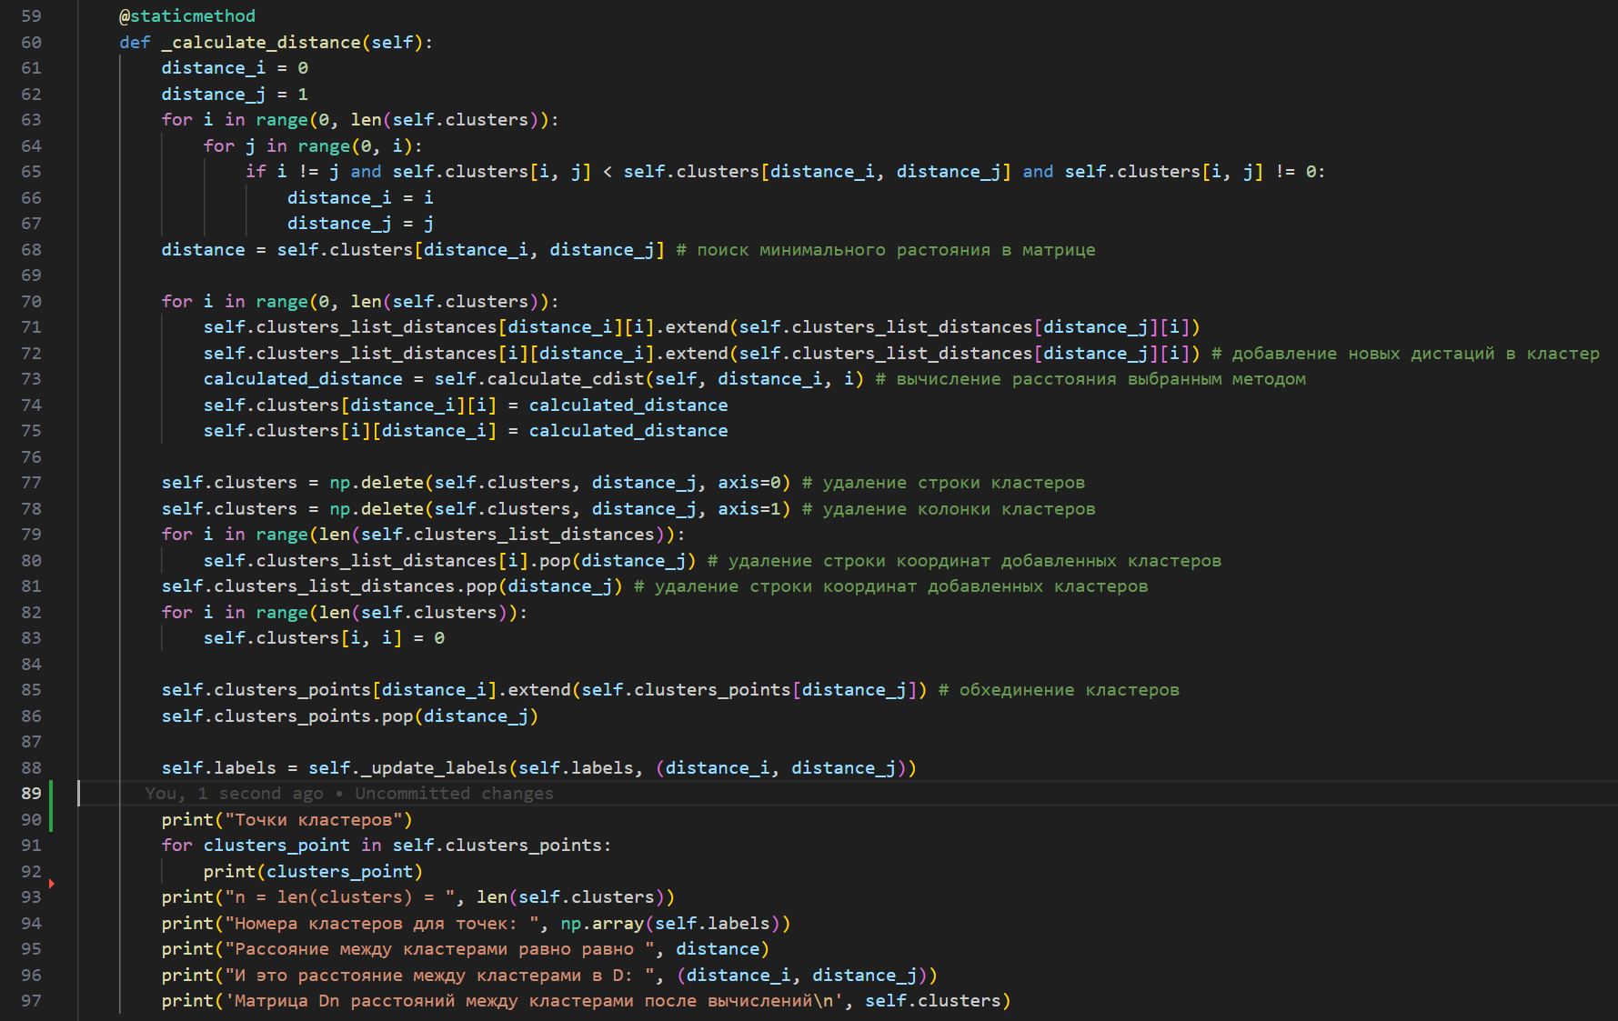

4. Был реализован метод односвязной кластеризации.

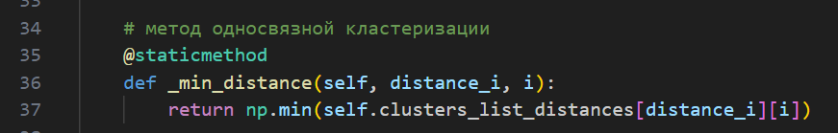

В результате вычисления 2-ух кластеров данным методом были получены следующие результаты:

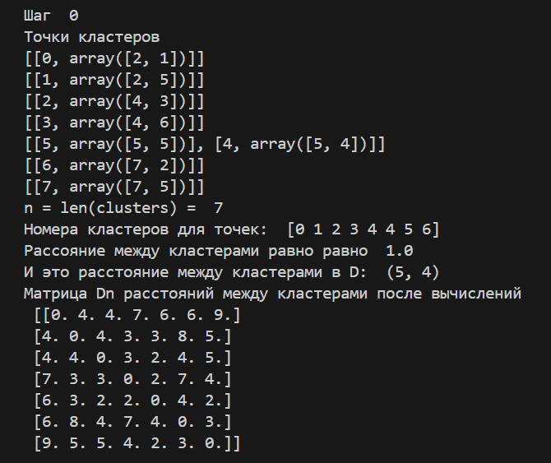

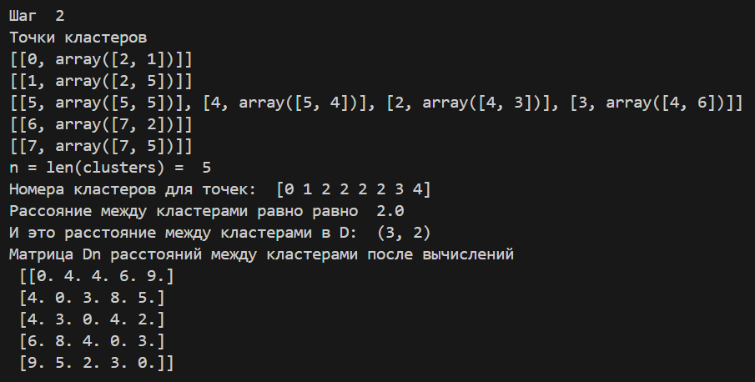

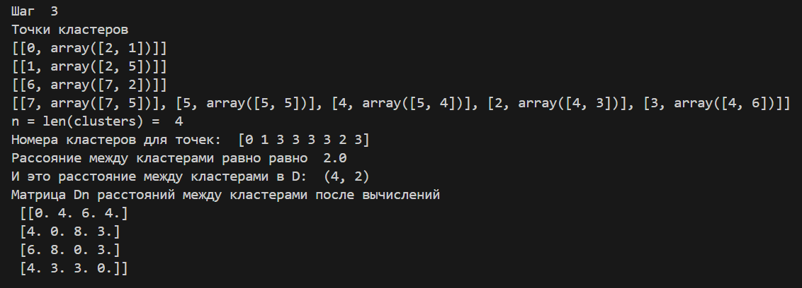

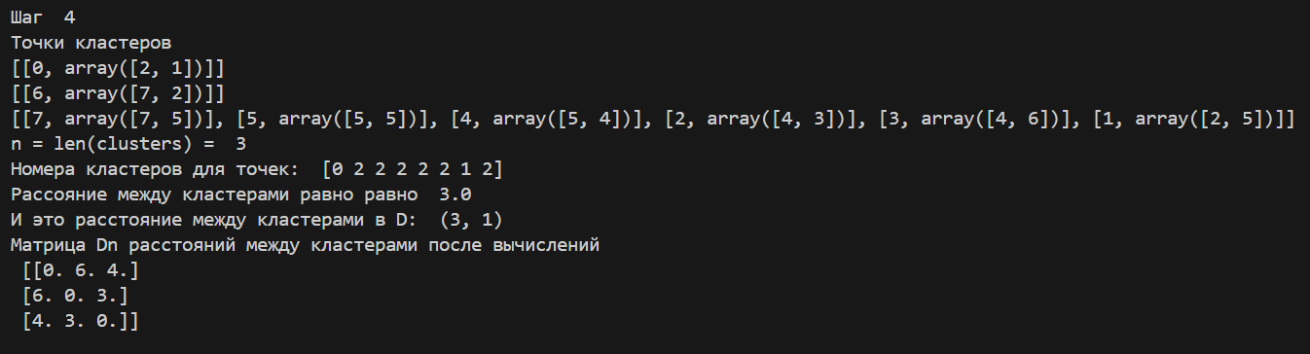

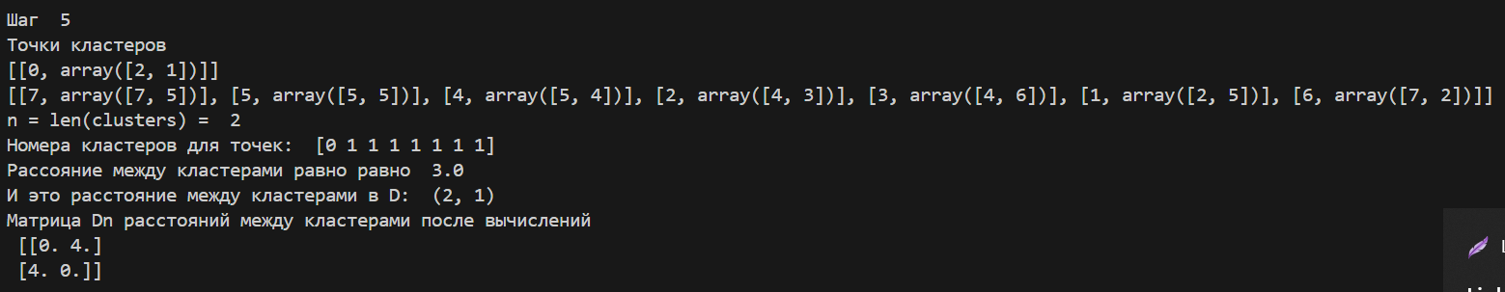

Результат предсказания методом односвязной кластеризации:



5. Был реализован метод полносвязной кластеризации.

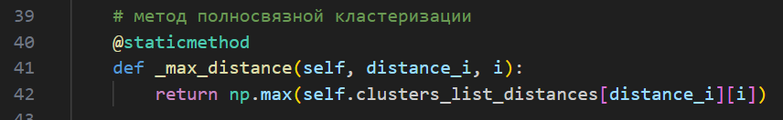

В результате вычисления 2-ух кластеров данным методом были получены следующие результаты:

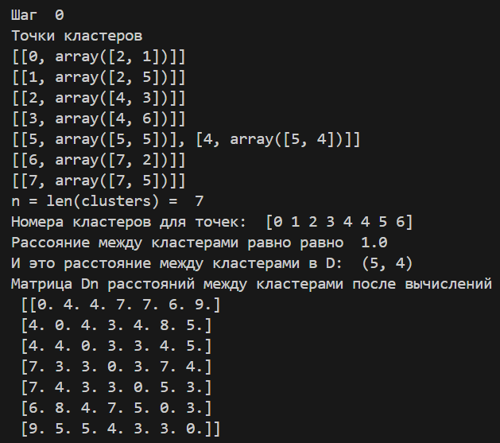

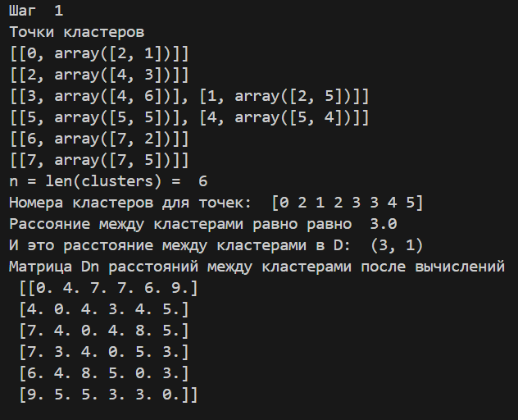

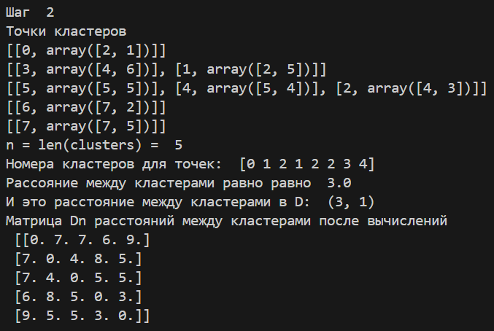

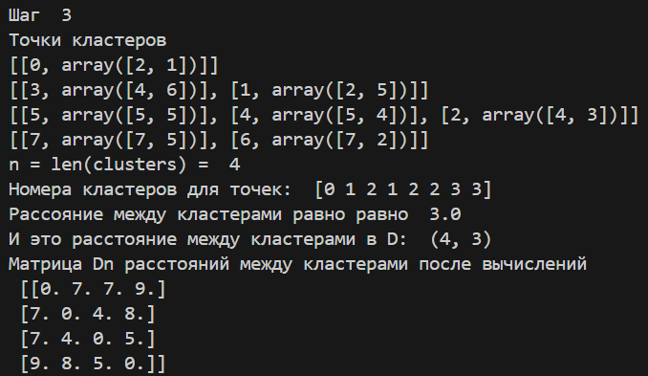

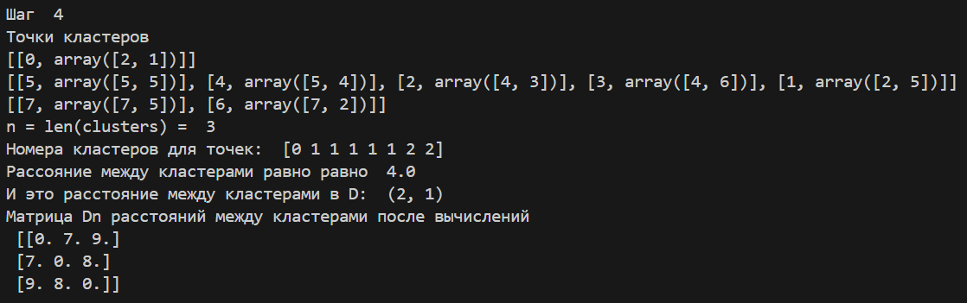

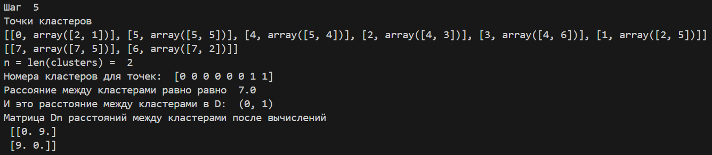

Результат предсказания методом односвязной кластеризации:



6. Был реализован метод среднего расстояния.

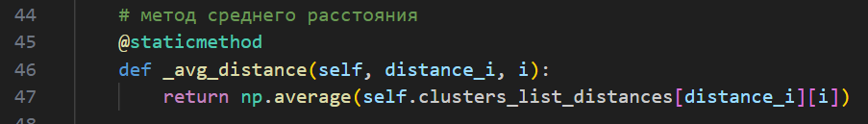

В результате вычисления 2-ух кластеров данным методом были получены следующие результаты:

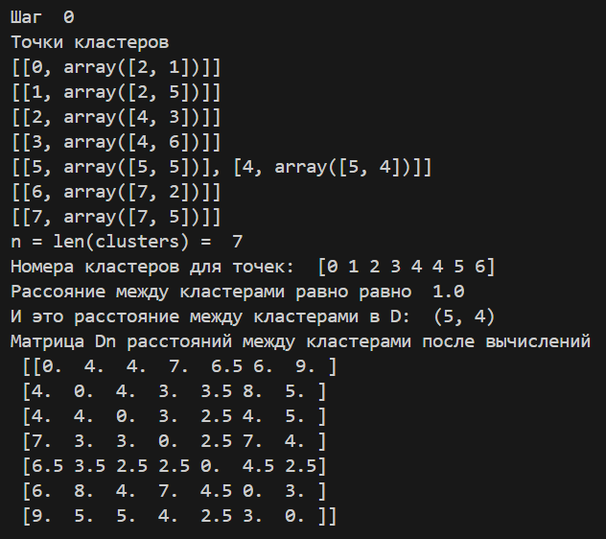

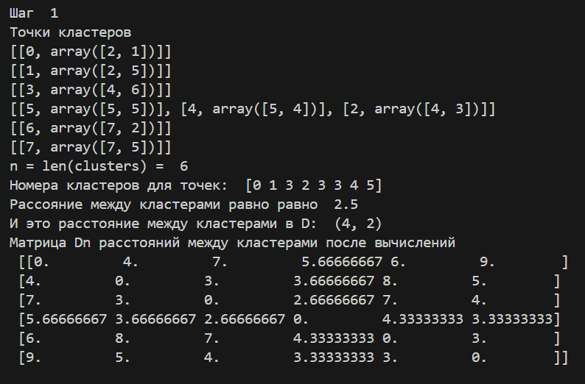

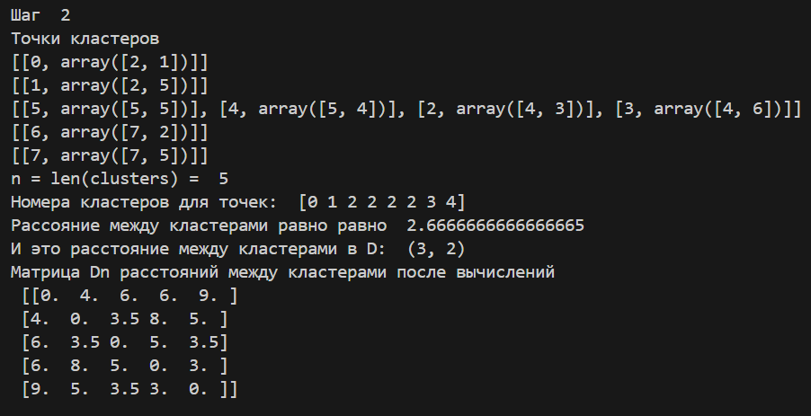

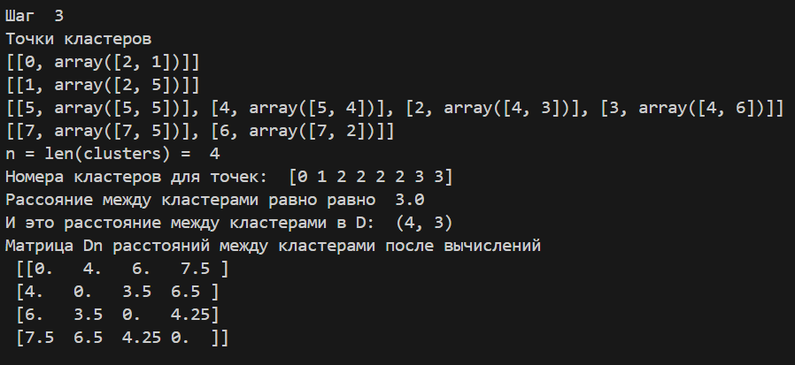

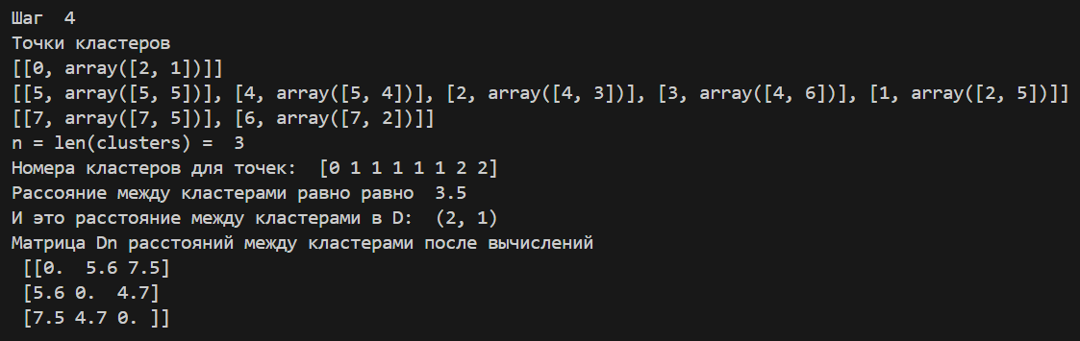

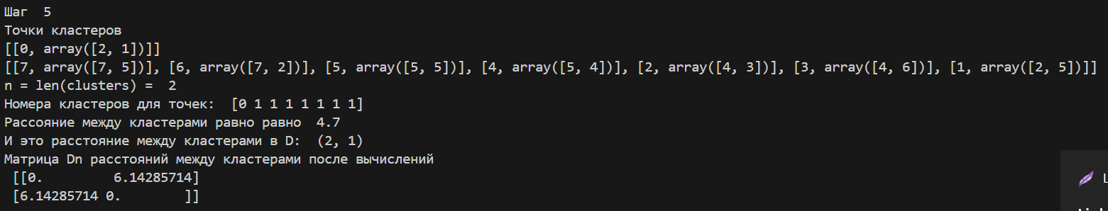

Результат предсказания методом односвязной кластеризации:



7. Был реализован «Метод 1. Полусумма минимального и максимального расстояния между объектами из двух кластеров».



В результате вычисления 2-ух кластеров данным методом были получены следующие результаты:

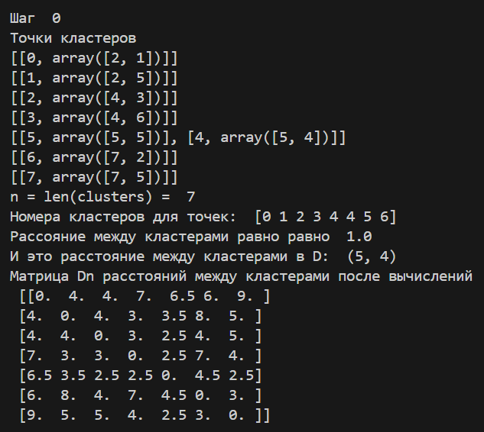

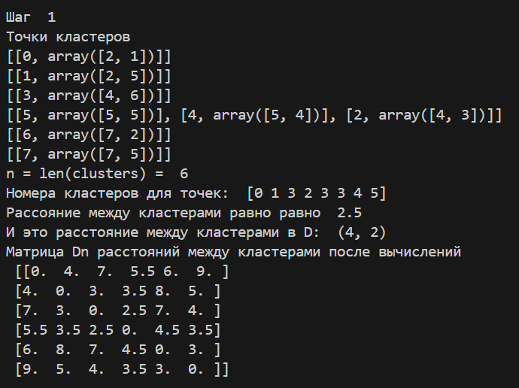

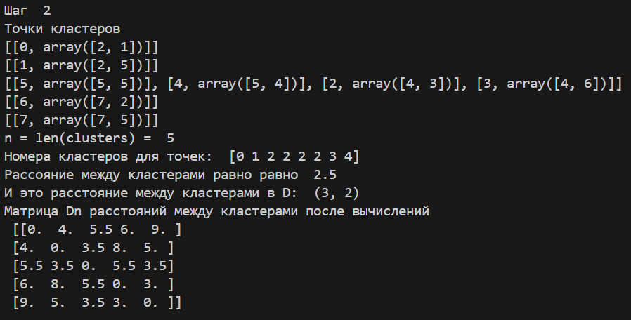

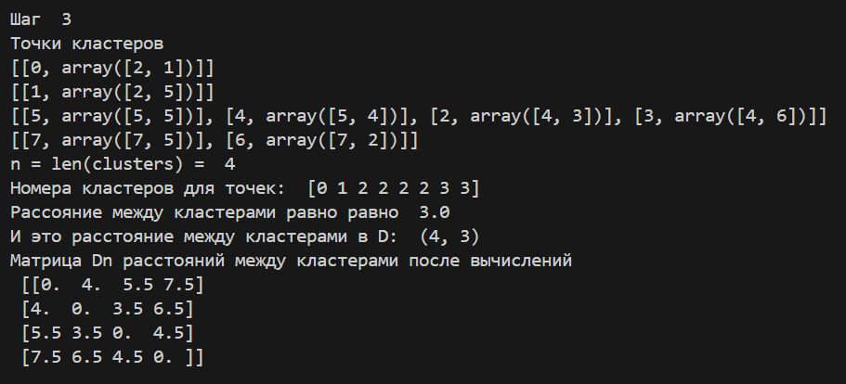

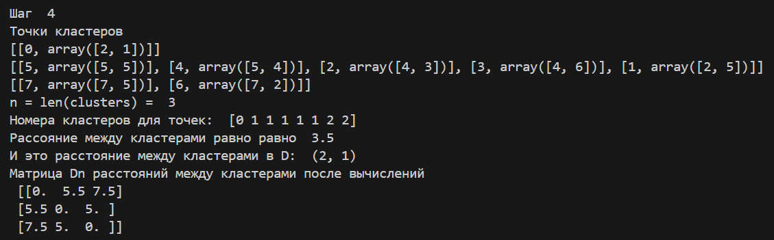

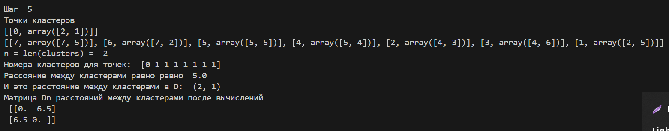

Результат предсказания методом односвязной кластеризации:



8. Был реализован «Метод 2. Медианное расстояние между всеми парами объектов из двух кластеров».

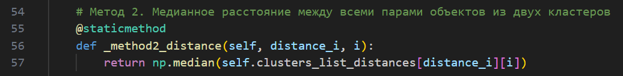

В результате вычисления 2-ух кластеров данным методом были получены следующие результаты:

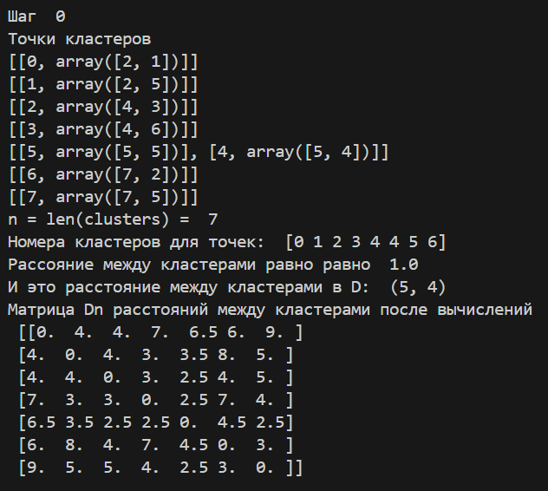

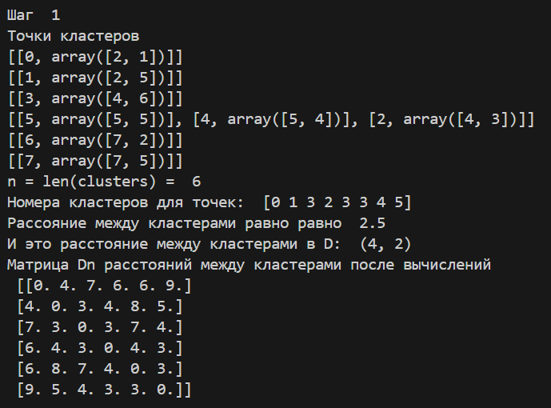

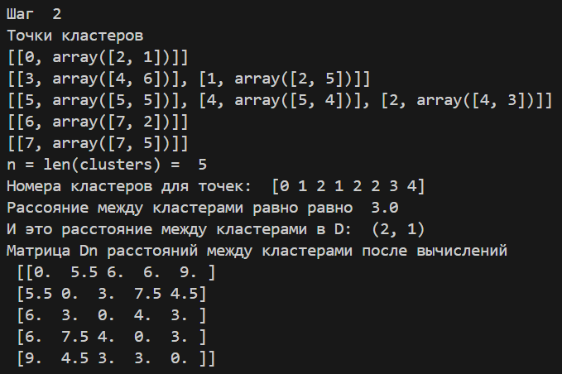

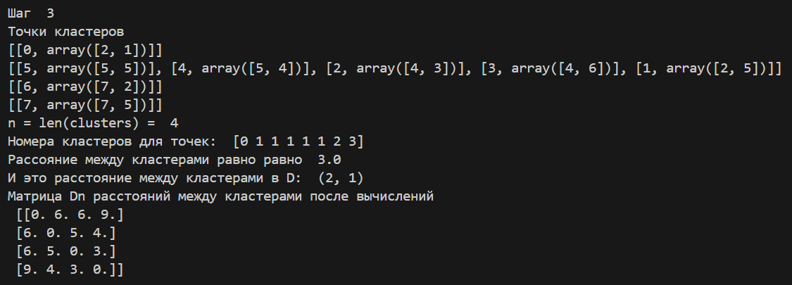

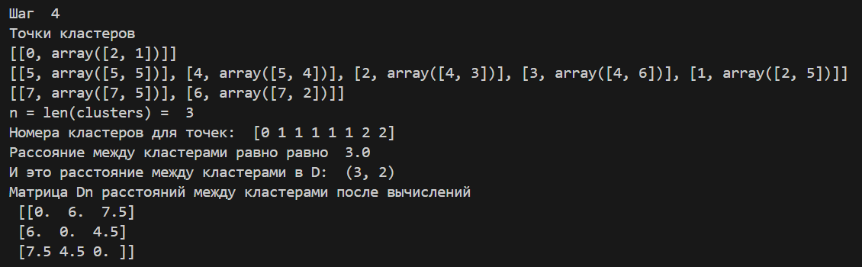

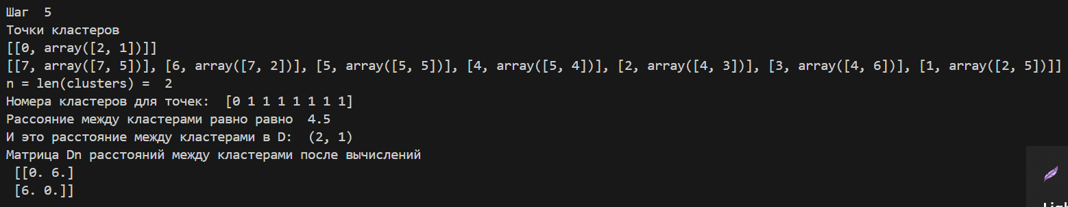

Результат предсказания методом односвязной кластеризации:



Полный код программы GusevVETask2.py.

